问题场背景下的有机化学实验教学
——苏教版选修5“天然气的利用 甲烷”教学设计案例
《天然气的利用 甲烷》是高中化学苏教版选修5专题3第一单元的内容，介于本节课内容在必修2第三专题中已有涉及，所以新授课的设计以学生已有知识出发，既要复习旧知，又要挖掘深层次内容，让学生在原有知识上巩固并得到提升。下面是本节课的教学设计。
1 设计思想
甲烷作为典型代表物，在必修2中已出现过。高中化学必修教材以初中有机物常识为基础，进一步从结构的角度，加深对有机物和有机化学的整体认识。但结合课程标准和学时要求，必修过程的教学没能完全考虑有机化学本身内在逻辑体系，所以学生只是了解了甲烷这种有机物的基本结构、主要性质及在生产、生活中的应用，而对于甲烷所在的烷烃概念并未能深入了解。所以本节课作为有机化学基础选修部分的教学，就不能只把重点落在对甲烷这一种有机物的认识上，而应放眼于烷烃等烃类物质的学习了解上。
从专题3开始，我们正式进入对有机化合物的学习。教材中出现大量有机化合物分子空间结构，需要学生具有较强的空间思维能力。因而在教学中需要多用直观手段让学生有直接的感受，这里最有效的方法是在教学中展示球棍模型、比例模型，或利用教具，让学生自己动手制作甲烷、乙烷等烷烃的球棍模型，引导学生分析不同烷烃分子之间的相似点和不同点，得出烷烃的结构特点。
取代反应是有机教学中学生认识的第一种反应类型，如何从实验的角度帮助学生对反应机理有个深入的认识是本节课要解决的重点之一。在高中化学新课标教材中都安排了甲烷与氯气的取代反应演示实验，但该实验存在光照条件不易控制、实验现象不明显、装置密封性较差、Cl₂易泄漏等不足，所以本人参考了河北新乐一中刘英杰老师^{[1]}的实验方案和装置，进行了一些实验探究，取得了较好的实验效果。

2 教学目标
[知识与技能]
让学生了解我国的天然气资源；
使学生在了解分子式的基础上，结合球棍模型的搭建，了解其空间构型；
引导学生掌握甲烷的物理性质和化学性质，认识有机反应中的取代反应类型。
[过程与方法]
通过图片的展示，向学生介绍我国的天然气资源及利用情况；通过自己动手制作甲烷的球棍模型，了解甲烷分子结构的特点；通过实验，让学生了解甲烷的物理性质和化学性质；通过微观动画的播放，让学生了解取代反应的反应历程。
[情感态度与价值观]
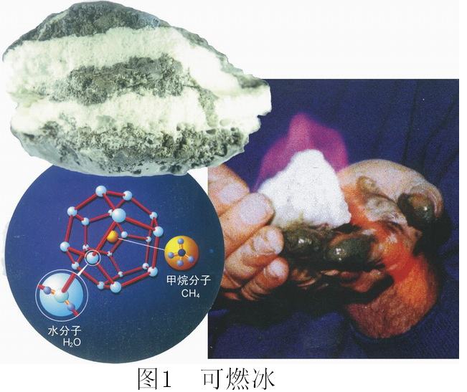
了解我国的能源资源，培养学生的爱国主义意识；培养学生对于安全生产重要性的认识。

3 教学设计及过程
【情景导入】展示西气东输工程和可燃冰的相关图片。
【设问】“西气东输”中的气指什么气体？可燃冰的主要成分是什么？
（设计意图：通过对我国能源资源的认识，培养学生的爱国主义意识。）
【过渡】大家之前对甲烷已有了一定的认识，知道了它的化学式是，（稍作停顿，待学生回答），那大家知道甲烷的空间构型是怎样的吗？
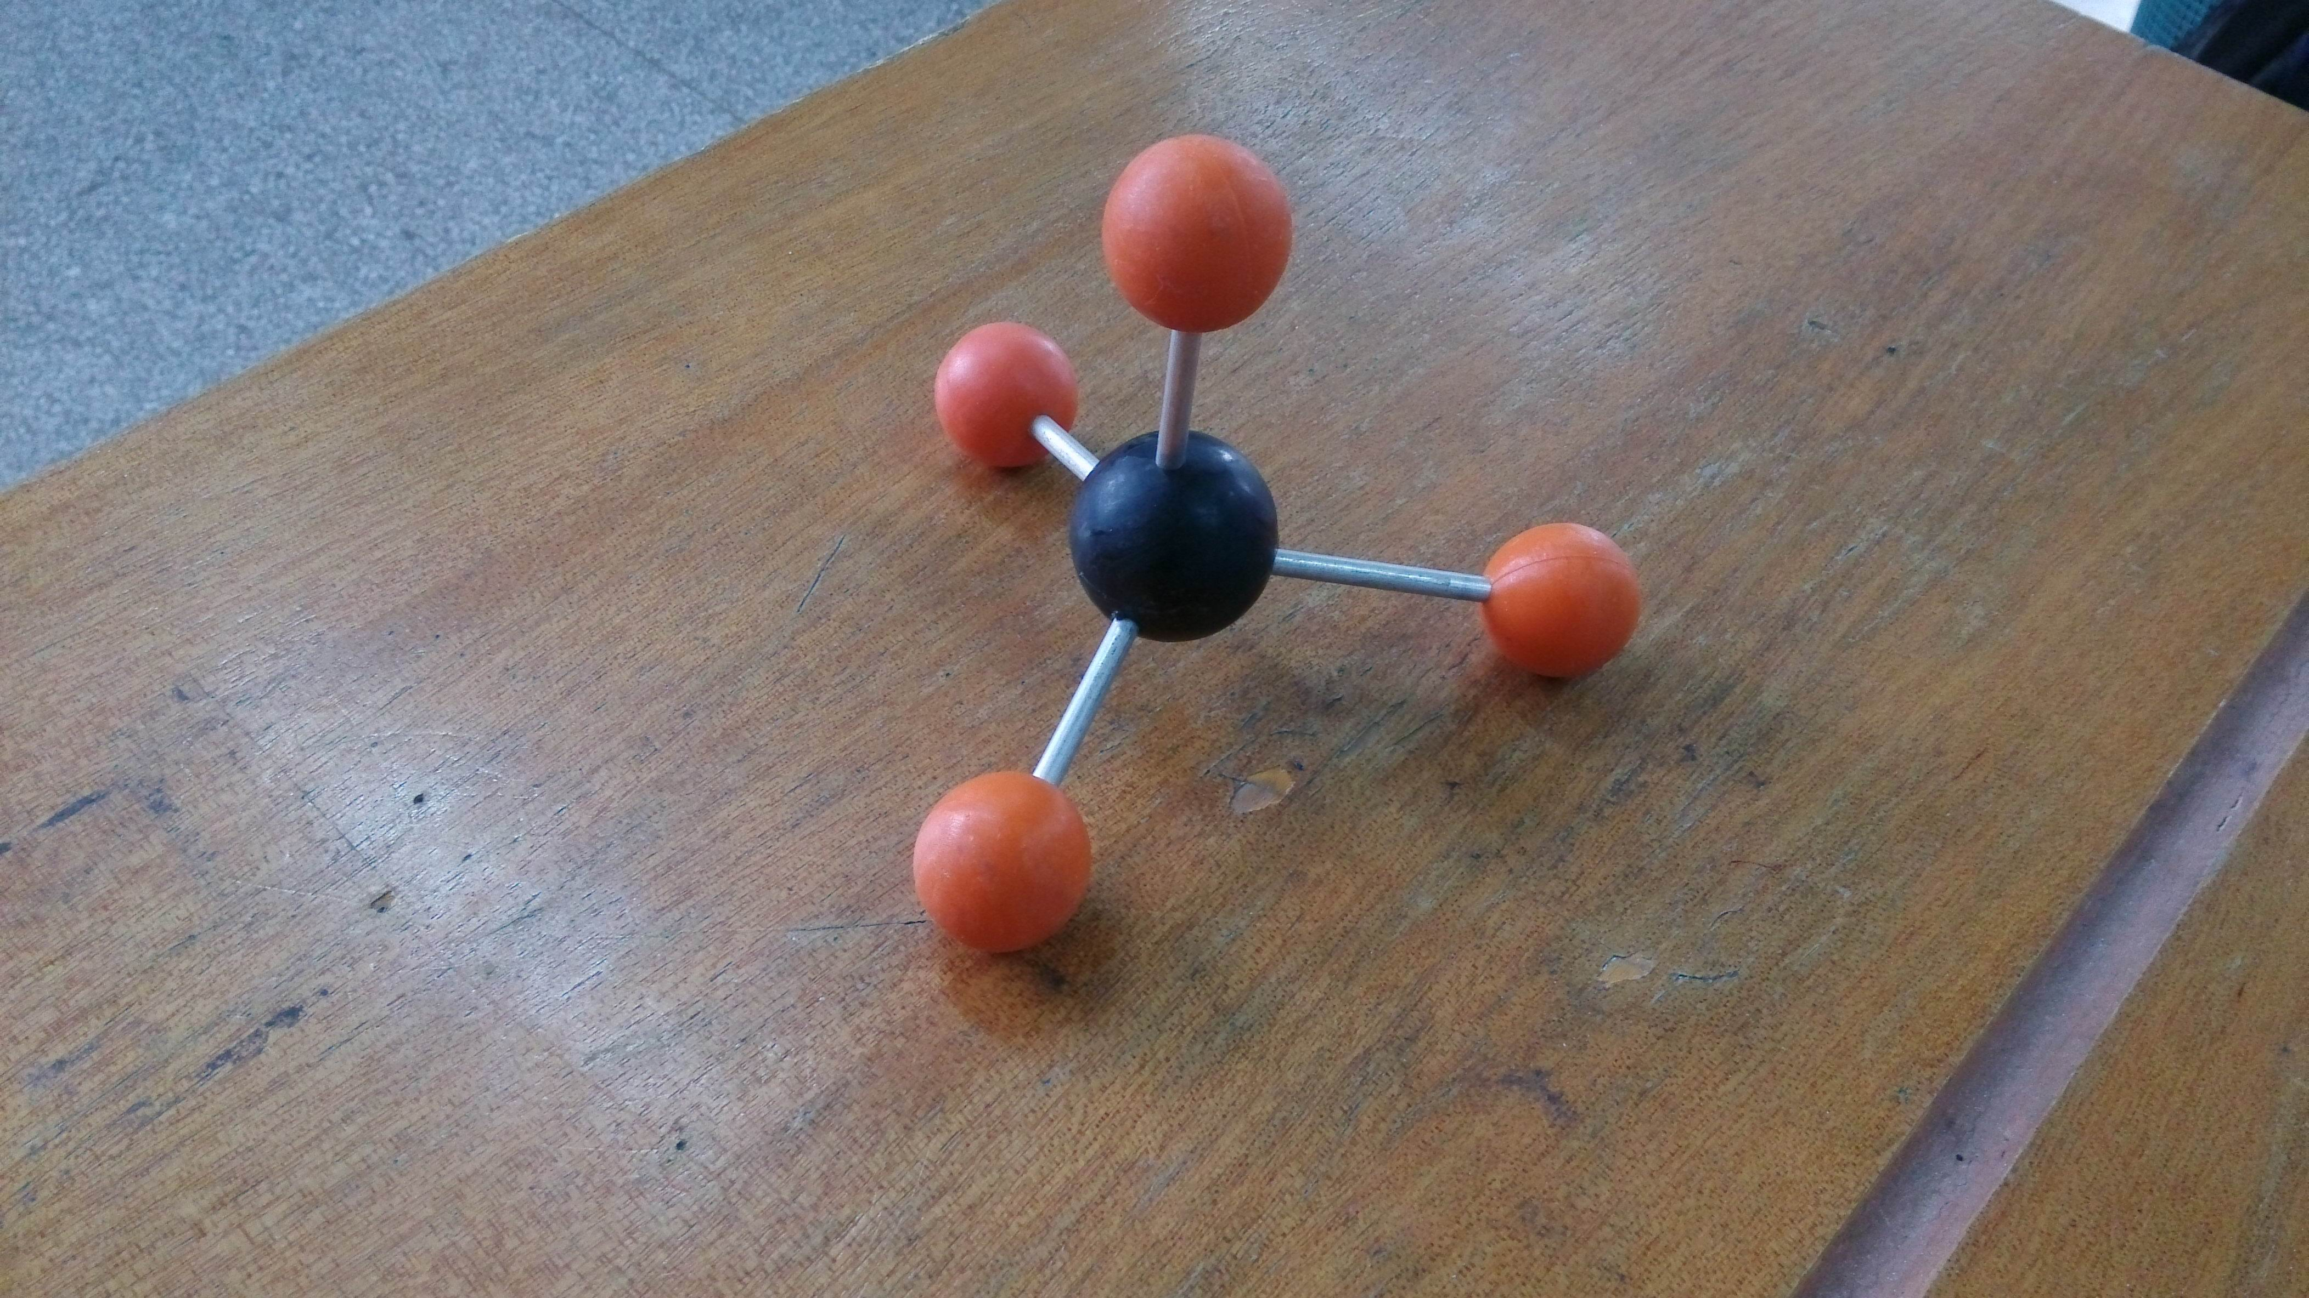
【学生活动】拿出准备好的球棍模型，分小组搭建甲烷的球棍模型。学生代表展示搭建好的模型。
【提问】观察你手中搭建好的模型，一个碳原子和四个氢原子是否位于同一平面？
【学生代表回答】不在同一平面上，而是形成了一个正四面体的立体结构。
（设计意图：进入有机化学基础的学习后，要让学生形成结构决定性质的意识。所以在有机教学伊始，教师就应重点培养学生这种意识的形成，利用直观教具帮助学生理解记忆，留下深刻的印象。）
【实物展示】用排水集气法收集的纯净的甲烷气体
【提问】仔细观察，归纳甲烷的物理性质，考虑还能用什么方法收集？
【探究实验1】甲烷是天然气、沼气的主要成分，具有可燃性，试设计实验分析甲烷燃烧的产物分别是什么？根据现象，书写化学方程式。
（设计意图：甲烷的燃烧是学生初高中都有学过的知识，而且在日常生活中也有实际应用。这里将学生已有的旧知与化学实验教学有机的融合在一起，希望学生能够运用化学知识来解决学习中遇到的问题。）
【提问】作为可燃性气体，甲烷如果不纯点燃时会怎样？所以使用前必须要进行什么操作？
【图片展示】安全使用的重要性
（设计意图：近年来，安全生产是社会重点关注的话题。所以要让学生在学习化学知识的同时，也能学会如何利用化学知识保护自己，服务社会。）
【提问】结合甲烷的空间构型，思考甲烷在常温下性质如何？
学生预测甲烷可能有的化学性质，联想到必修2中对乙烯化学性质的探究，譬如能使高锰酸钾溶液褪色。
【探究实验2】往装有甲烷的集气瓶中滴入2～3mL KMnO₄溶液，振荡，观察溶液颜色变化。
学生观察到溶液的紫红色并未褪去，肯定了甲烷正四面体结构的稳定性，从而决定了甲烷在常温条件下性质的稳定。

【探究实验3】甲烷与氯气的反应

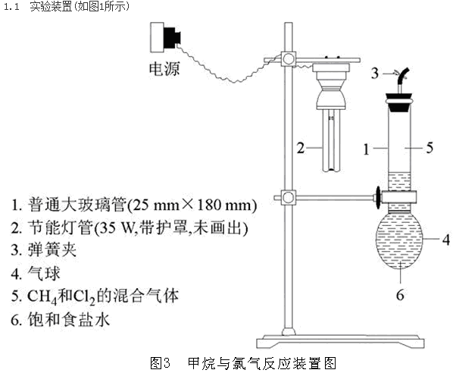
【教师演示实验】
^{[1]}

【学生活动】观察并归纳实验现象，思考反应发生的原理。
（设计意图：学生对于取代反应的发生以死记硬背为主，但如果能通过实验中明显的现象（有白色固体析出，反映出有HCl生成），那么学生对于HCl的生成有了深刻的印象，在掌握反应原理和方程式书写上就没那么困难了。）
【播放视频】动画模拟甲烷与氯气的反应。
（设计意图：通过动画的模拟，帮助学生从微观的角度对甲烷与氯气取代反应的发生有了更深层次的了解，直观的了解了卤代烃及氯化氢的生成。）
【讲解】教师介绍取代反应，并请同学思考分析取代反应与置换反应原理是否相同？请同学们完成甲烷与氯气发生的其他几步取代反应。教师投影并校对。
置换反应是初中化学中关于四种基本反应类型的分类，学生清晰的记住是单质与化合物的反应。在初学取代反应时，是会有混淆。这里教师应从氯气反应的原理角度帮助学生辨析清楚两组概念，以免以后的教学中会有混淆。
【强调】有机反应方程式的书写要求，并介绍几种有机产物的物理性质。
（设计意图：有机反应强调“→”的书写是学生一上来容易忽视的地方，教师应从有机反应与无机反应的区别上解释清楚，帮助学生掌握有机反应书写的基本要求。）
【讲解】甲烷的分解反应，书写反应方程式。
【小结】归纳小结甲烷的物理性质和化学性质，阅读课本，了解甲烷的用途。
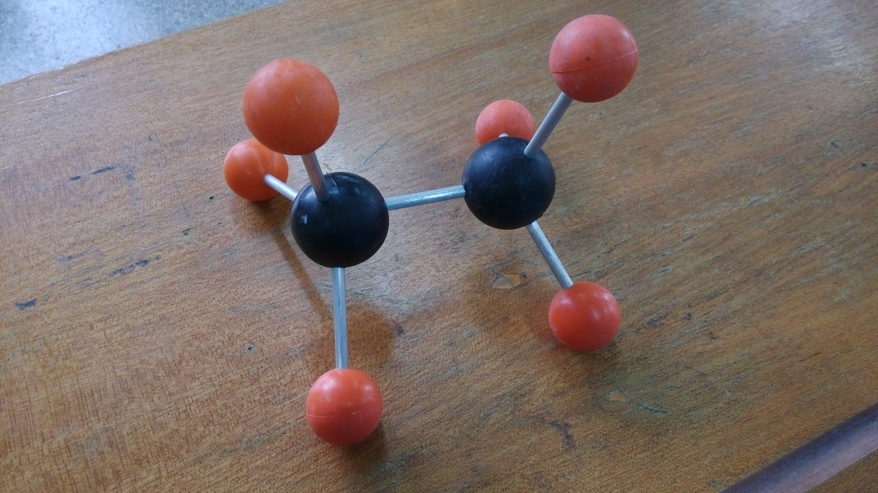
【过渡】从石油炼制的产品中可以获得一系列和甲烷结构相似的化合物，请大家利用手中的模型搭建乙烷的模型。
【投影】展示丙烷、丁烷、戊烷和己烷的球棍模型，结合自己搭建的乙烷模型，观察思考以上分子结构有什么特点？
【小结】烷烃的概念
【提问】根据各烃的球棍模型，书写结构式及结构简式。
【提问】碳原子数为1～10的烷烃如何命名？碳原子数≥11的如何命名？
【投影展示】

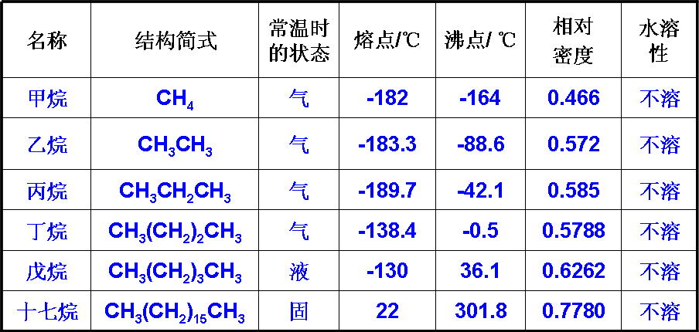
【提问】观察各种烷烃的物理性质，总结规律。
【提问】烷烃具有怎样的化学性质？（小组讨论，归纳总结）
【提问】比较甲烷与乙烷，乙烷与丙烷，丙烷与丁烷，在分子组成上的差异，
【小结】同系物的概念

4 教学反思
（1）有机化学的学习应始终贯穿“结构决定性质”这一理念。对于有机的初学者而言，建构这样的思维体系是非常有必要的。本节课通过让学生自主搭建甲烷、乙烷的球棍模型，分析不同烷烃分子之间的相似点和不同点，得出烷烃的结构特点。根据结构，预测甲烷可能有的化学性质（主要以与高锰酸钾溶液反应为例），再结合实验，确定甲烷性质的稳定性。
（2）在教学过程中注重演绎归纳。甲烷是烷烃的典型代表物，在了解了它的结构和性质的基础上，归纳得到烷烃的结构和性质特点。继而演绎得出乙烷或者丙烷结构和性质的特点。本节课通过“甲烷—烷烃”的学习，给学生很好的演示了如何学习有机化学。在接下来的烃及烃的衍生物的学习中，学生逐渐建立起演绎归纳的学习模式，对于有机的学习定能起到事半功倍的效果。
（3）甲烷与氯气的反应实验在苏教版教材中已有了一定的改进，但实际操作起来还是有一定的难度和不成功率。这次公开课成功的借鉴了刘英杰老师提出的实验改进装置，取得了较好的效果。在以后的有机化学教学中，应继续以探究的精神钻研每个实验，努力通过各种渠道了解同行专家们在实验方面的改进创新之处，并自己动手实践之。

参考文献：
[1]刘英杰，甲烷与氯气取代反应实验的改进，《化学教学》2011年 第1期 42～43

